Анкета животного без владельца от 27.01.2025 г.

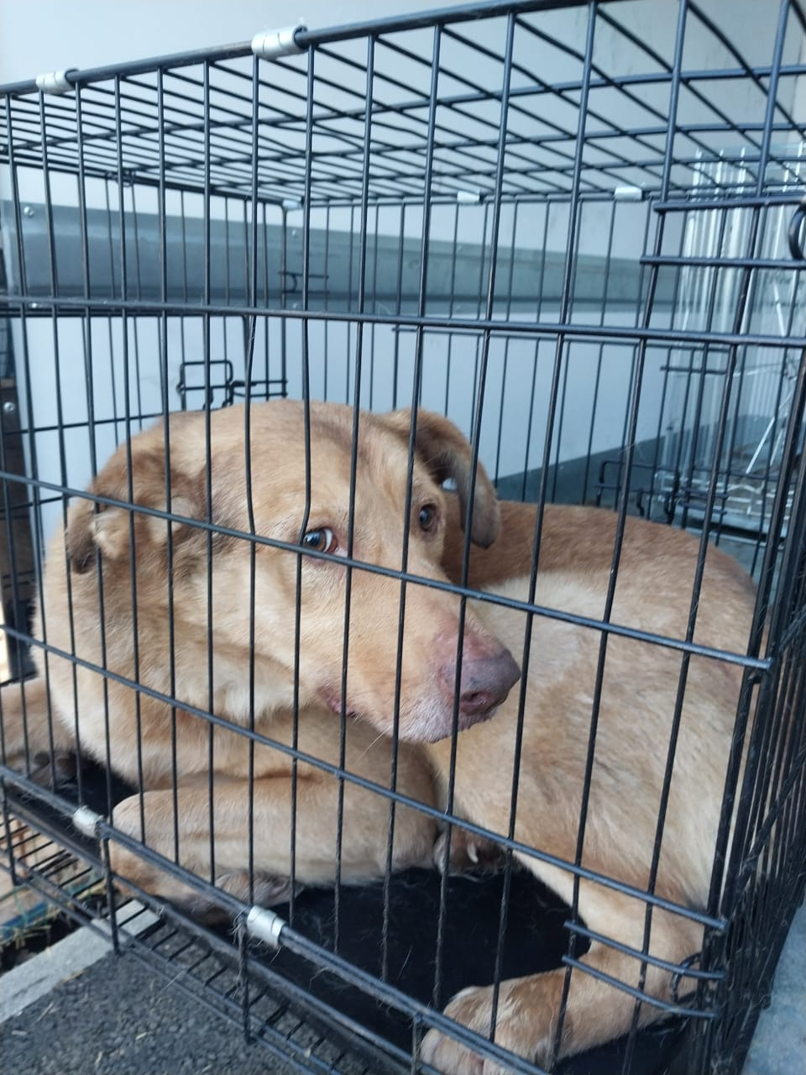 | Дата отлова, место (район, улица) | 27.01.2025 г.  г. Ставрополь, ул. Шпаковская, 113 Б
 | Вид, пол животного | Кобель
 | Окрас животного | Рыжий
 | Инд. номер/маркировка животного
 | Дата операции

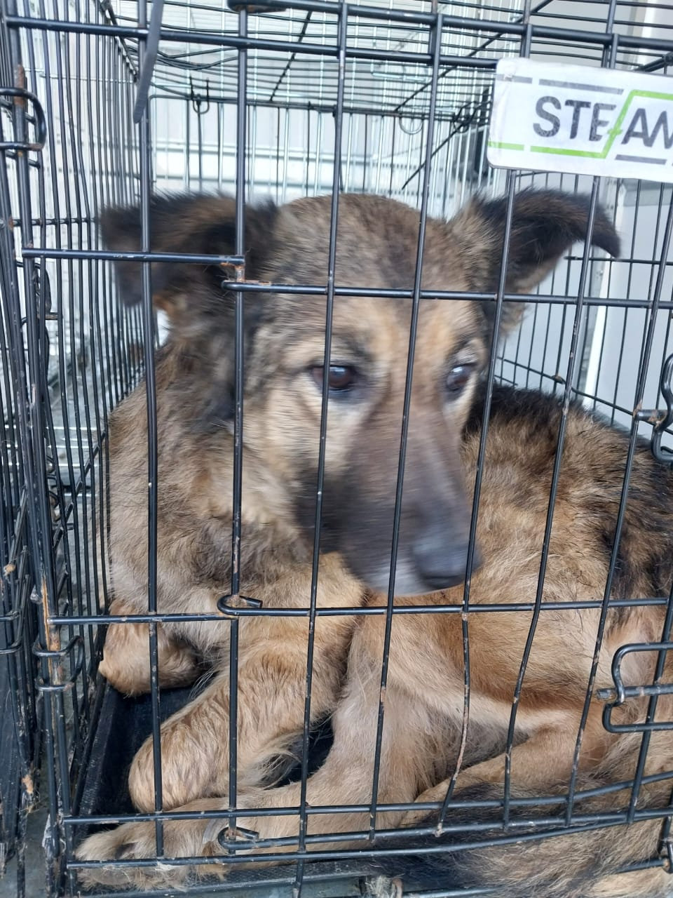 | Дата отлова, место (район, улица) | 27.01.2025 г.  г.Ставрополь, ул. Шпаковская, 113 Б
 | Вид, пол животного | Сука
 | Окрас животного | Рыже-черная
 | Инд. номер/маркировка животного
 | Дата операции

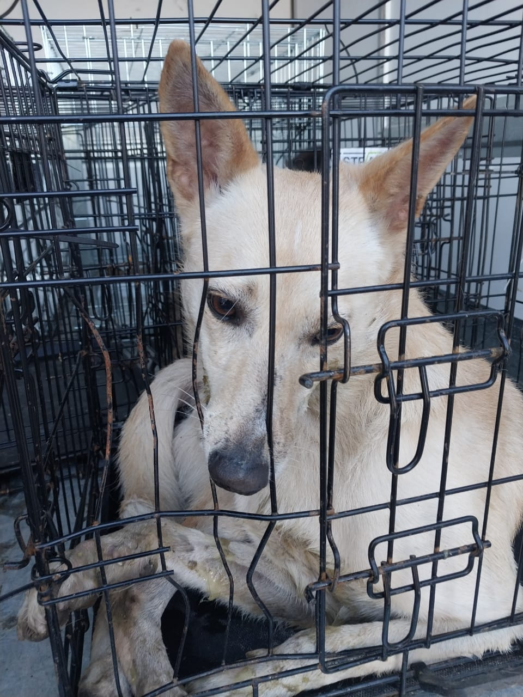 | Дата отлова, место (район, улица) | 27.01.2025 г.  г.Ставрополь, пер.Ьаумана, 87
 | Вид, пол животного | Кобель
 | Окрас животного | Рыжий
 | Инд. номер/маркировка животного
 | Дата операции

